INTENDENCIA DE TRIBUTOS INTERNOS AREQUIPA – MEPECO
COBRANZA COACTIVA

AVISO: REMATE DE BIEN INMUEBLE _11:10 HORAS
DATOS RELEVANTES DEL REMATE | INFORMACION LOTE 2
NUMERO DE RUC: | 20498101641
DEUDOR TRIBUTARIO: | G & C IMPERIAL CARGO SOCIEDAD COMERCIAL DE RESPONSABILIDAD LIMITADA-G & C IMPERIAL CARGO S.R.L.
EXPEDIENTE: | 0530080000008
BIENES A REMATAR: | INMUEBLE
PARTIDA REGISTRAL: | 11454595 REGISTRO DE PROPIEDAD INMUEBLE DE LA ZONA REGISTRAL N° XII – SEDE AREQUIPA - OFICINA REGISTRAL DE AREQUIPA
DESCRIPCION DEL BIEN: | TERRENO UBICADO EN EL LUGAR DENOMINADO URBANIZACIÓN ARQUETA MANZANA C LOTE 3, DISTRITO DE CERRO COLORADO, PROVINCIA Y DEPARTAMENTO DE AREQUIPA
AREA DEL BIEN M2: | ÁREA TOTAL DEL INMUEBLE 309.44 M²
LUGAR: | CALLE JERUSALEN N° 100-102 ESQ CON MERCADERES N° 201-AREQUIPA-AREQUIPA-AREQUIPA
FECHA: | 27 DE NOVIEMBRE DE 2024
HORA: | 11:10 A.M.
NÚMERO DE REMATE: | SEGUNDA CONVOCATORIA
SISTEMA DE REMATE: | DE OFERTA EN SOBRE CERRADO.  EN EL EXTERIOR DEL SOBRE SE CONSIGNARÁ COMO DATOS REFERENCIALES: LA HORA DE LA CONVOCATORIA A REMATE, EL BIEN OFERTADO Y/O NÚMERO DE LOTE, DENOMINACIÓN O RAZÓN SOCIAL DEL POSTOR CON INDICACIÓN DE SU NÚMERO DE RUC O, EN SU DEFECTO, DEL NUMERO DE DOCUMENTO DE IDENTIDAD QUE CORRESPONDA, EL NOMBRE DEL DEUDOR TRIBUTARIO. EL SOBRE CERRADO CONTENDRÁ EL FORMATO DE PRESENTACIÓN DE POSTURA RESPECTIVO (EL CUAL TAMBIEN PUEDE SER DESCARGADO DE LA WEB DE SUNAT_ REMATES TRIBUTARIOS) O RECABADO EN LOS CENTROS DE SERVICIOS DE LA ITI AREQUIPA Y SERÁ PRESENTADO DE FORMA FÍSICA EN MESA DE PARTES DE LA CALLE JERUSALÉN N° 100-102 ESQUINA CON CALLE MERCADERES N° 201, DISTRITO, PROVINCIA Y DEPARTAMENTO DE AREQUIPA, DESDE EL DÍA 20 DE NOVIEMBRE DE 2024 HASTA ANTES DEL INICIO DEL REMATE, EN EL ÁNFORA ACONDICIONADA PARA TAL FIN. ASIMISMO, SÓLO SE CONSIDERARÁN VÁLIDAS LAS OFERTAS DE LOS POSTORES QUE SE ENCUENTREN PRESENTES EN EL MOMENTO DE LA REALIZACIÓN DEL ACTO DE REMATE. LOS POSTORES QUE NO SE ENCUENTREN PRESENTES AL MOMENTO DE LA APERTURA DE OFERTAS, SE TENDRÁN POR NO PRESENTADASY NO SERÁN LEÍDAS.
MODALIDAD: | ARRAS, 30% DEL MONTO DE ADJUDICACIÓN, ENTREGADAS DESPUÉS DEL ACTO DE REMATE.
PAGO: | EL ADJUDICATARIO DEL BIEN DEBERÁ CANCELAR EL SALDO DEL PRECIO EN EFECTIVO O CHEQUE DE GERENCIA A LA ORDEN DE SUNAT/BANCO DE LA NACIÓN, EN SOLES, AL CUARTO (4TO) DIA HABIL DE REALIZADO EL REMATE.
ENCARGADO DEL REMATE: | MARTILLERO CHAVEZ MARTINEZ HAMLET CON REGISTRO CON REGISTRO Nº 231. LA COMISIÓN DEL MARTILLERO ES DEL 1.5% (INMUEBLES) DEL PRECIO SUBASTADO MAS I.G.V. Y ESTARÁ A CARGO DEL ADJUDICATARIO.
EXHIBICIÓN: | EXHIBICIÓN POR LOS EXTERIORES DEL MISMO ES PERMANENTE EN EL LUGAR DE SU UBICACIÓN.
VALOR TASACIÓN: | S/ 414,023.44
PRECIO BASE: | S/ 234,613.28
FORMA DE PAGO: | EFECTIVO O CHEQUE CERTIFICADO O DE GERENCIA A LA ORDEN DE SUNAT/BANCO DE LA NACION, EN SOLES.
GRAVÁMENES Y OTROS: | 1)Hipoteca a favor de SUNAT hasta por la suma de S/ 658,936.60 del 21/02/2022;  2)Hipoteca a favor de SUNAT hasta por la suma de S/ 731,550.40 del 11/04/2023;  3)Embargo en forma de inscripción (fuera del proceso) Expediente Nro. 05164-2023- 68-0401-JR-CI-09 hasta por la suma de S/. 65,000.00 del 17/10/2023 a favor del Banco Internacional del Perú – Interbank;  4)Embargo expedido por SUNAT por la suma de S/ 40,000.00 del 08/08/2024;

HORA CONVOCATORIA
11: ___

Huella Digital

FORMATO PRESENTACIÓN DE POSTURA
REMATE PÚBLICO BAJO EL SISTEMA DE SOBRE CERRADO
Datos del Oferente

Nombre y apellidos/ Razón Social:

DNI/ RUC: Email: Teléfono:

Dirección: Distrito:

Datos del Representante Legal

Nombre y apellidos/ Razón Social:

DNI/ RUC: Email: Teléfono:
Dirección: Distrito:

/ /
Solicito participar en el Remate Público programado para el día que comprende al bien inmueble convocado a Remate Público, de propiedad del deudor tributario: con RUC N°

OFRECIENDO LA CANTIDAD MÁXIMA DE:
VALOR EN LETRAS | VALOR EN NÚMERO
 | S/.

Correspondiendo entregar por concepto de Arras la cantidad de pago que se realiza vía entrega de cheque certificado/ cheque de gerencia al Martillero Público designado para el Remate del bien convocado.
/ /

Huella Digital

Firma del Oferente o Representante

Arequipa,

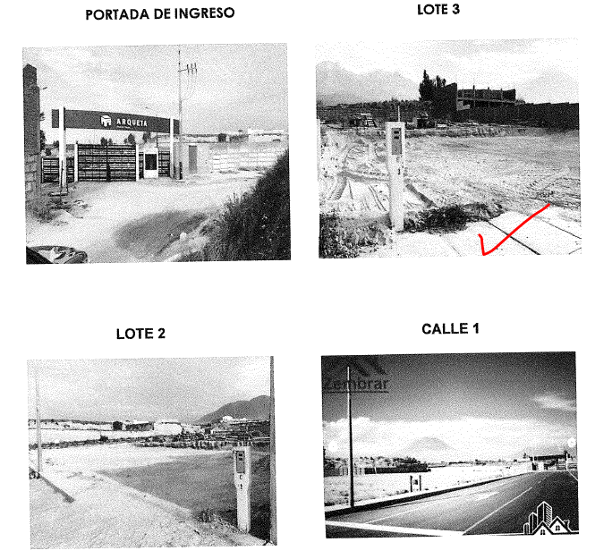

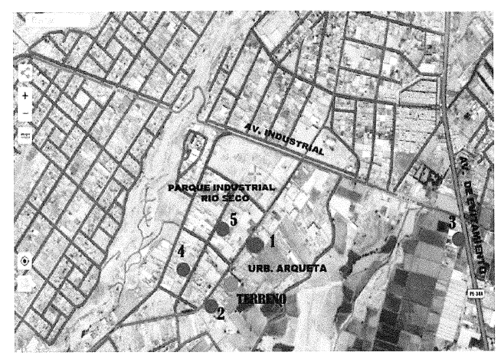

Artículo 25°, numeral 2, inciso b) del Reglamento del Procedimiento de Cobranza Coactiva: “Sistema de oferta en sobre cerrado: El postor realizará su oferta mediante carta que será entregada en sobre cerrado. En el exterior del sobre se consignará como datos referenciales: el bien ofertado y/o número de lote, nombre, denominación o razón social del postor con indicación de su número de RUC o, en su defecto, del número de documento de identidad que corresponda. El sobre cerrado será depositado, hasta antes del inicio del remate, en un ánfora acondicionada especialmente para tal efecto. Al cierre del plazo de presentación de las ofertas, el Ejecutor en presencia de un Notario, o en su caso, el Martillero, contará los sobres presentados y procederá a abrirlos uno por uno leyendo en voz alta las ofertas, adjudicando el lote o bien al postor que haya efectuado la oferta más alta.”
Artículo 26°, numeral 2, inciso b) del Reglamento del Procedimiento de Cobranza Coactiva: “Modalidad de Arras: El adjudicatario del bien, después de concluido el acto de remate, entregará en calidad de arras al Martillero Público o al Ejecutor, según corresponda, como mínimo, el equivalente al treinta por ciento (30%) del monto de adjudicación. Cuando el adjudicatario no cumpla con entregar las arras en el momento de la adjudicación, se considerará como nuevo adjudicatario al postor que hubiera realizado la segunda postura más alta o, en defecto de éste, al siguiente postor hasta agotar todas las posturas válidamente realizadas, siempre y cuando el nuevo postor esté dispuesto a pagar las arras en el momento. El oblaje o las arras, según sea el caso, podrán pagarse en efectivo o en cheque de gerencia o certificado a la orden de la SUNAT. El adjudicatario perderá el monto otorgado en calidad de oblaje o arras si no cancela el saldo del precio dentro del plazo respectivo. El Martillero Público asume la calidad de depositario del dinero entregado en calidad de oblaje o arras, desde el momento en que lo recibe hasta su entrega a la SUNAT.”

